IKLAN EKSPERIMENTAL
Dian Cahyadi
Universitas Negeri Makassar
dian.cahyadi@unm.ac.id

- Latar Belakang
Era desain grafis di masa lalu, termasuk era Futurisme dan Dadaisme pada awal abad ke-20, seringkali ditandai dengan eksperimen yang berani dalam gaya dan teknik, serta menampilkan aspek-aspek politik dan sosial.
Era Futurisme, yang muncul di Italia pada awal abad ke-20, menekankan pada kecepatan, gerakan, dan teknologi, dan diwakili oleh karya-karya seni yang dinamis dan inovatif. Gaya desain grafis Futurisme sering menggabungkan huruf besar dan tipografi bold dengan bentuk geometris dan warna cerah, menciptakan efek visual yang kuat.
Sementara itu, gerakan Dadaisme yang muncul di Swiss dan Jerman pada masa Perang Dunia I menentang budaya dan estetika konvensional. Karya-karya seni dari gerakan ini seringkali menunjukkan karakter sindiran dan perlawanan, serta menciptakan karya yang tak terduga dan tidak teratur. Gaya desain grafis Dadaisme sering menggunakan kolase, huruf yang diacak, dan penggunaan tipografi yang tidak biasa.
Kedua gerakan ini besifat eksperimental menunjukkan bahwa desain grafis dapat digunakan untuk mengekspresikan ide dan pandangan yang lebih luas tentang dunia, selain sekadar memperindah tampilan visual. Gaya-gaya dan teknik-teknik yang inovatif dan eksperimental yang diperkenalkan oleh gerakan-gerakan ini terus berpengaruh dalam desain grafis hingga saat ini.
Pada tahun 1970 - 1990an merupakan salah satu puncak desain grafis eksperimental yang mencolok. Pada era ini, para desainer grafis mempertanyakan aturan-aturan desain grafis yang kaku, biasa, dan standar yang telah berlaku sebelumnya. Mereka berusaha untuk mematahkan aturan-aturan tersebut dan menciptakan karya-karya yang lebih bebas, kreatif, dan tidak terikat oleh konvensi-konvensi tradisional.
Pada era ini juga sedang berkembang teknologi digital komputer yang memberikan kemudahan dan fleksibilitas yang lebih besar dalam proses desain grafis. Teknologi digital ini memungkinkan para desainer grafis untuk menciptakan karya-karya yang lebih kompleks, dinamis, dan interaktif.
Namun, disisi lain era tersebut juga memiliki permasalahan gejolak sosial ekonomi yang terombang-ambing, seperti konflik politik, krisis ekonomi, perubahan sosial, dan budaya. Hal ini juga mempengaruhi karya-karya desain grafis pada era tersebut, dengan munculnya karya-karya yang mengkritik dan merespon situasi sosial dan politik pada masa itu.
Beberapa desainer kontemporer eksperimental yang terkenal pada era Post-Modernisme antara lain David Carson, Wolfgang Weingart, Zuzana Licko, Stefan Sagmeister, dan masih banyak lagi. Mereka menciptakan karya-karya desain grafis yang inovatif, kreatif, dan mencoba mengikuti arus perubahan yang terjadi pada masa itu
Desain Grafis Eksperimental atau Desain Grafis Kontemporer saat ini semakin luas dan kompleks. Desainer Grafis saat ini lebih bebas bereksperimen dan menciptakan karya yang lebih kompleks dan multidimensional dengan memanfaatkan teknologi dan media baru yang tersedia. Selain itu, juga terdapat tren untuk menggabungkan berbagai teknik dan media tradisional dengan teknologi modern, seperti seni tangan dan ilustrasi tangan dicampur dengan grafik digital atau animasi, menciptakan karya yang unik dan menarik. Semakin majunya teknologi juga memungkinkan Desain Grafis Eksperimental lebih terlibat dalam pengembangan pengalaman interaktif, seperti desain web, aplikasi, game, dan media interaktif lainnya.
Desain iklan eksperimental atau desain grafis kontemporer tidak hanya fokus pada permainan visual datar, tetapi juga memperluas media desain yang dapat digunakan, termasuk desain interaktif, desain video, dan penggunaan teknologi augmented reality dan virtual reality.
Desain iklan eksperimental juga lebih menekankan pada ide dan konsep, sehingga tidak hanya sekedar memperlihatkan keindahan visual semata, tetapi juga memiliki pesan dan makna yang ingin disampaikan melalui desain tersebut. Hal ini juga terlihat dalam penerapan desain untuk kepentingan sosial dan lingkungan, seperti desain untuk kampanye sosial dan desain berkelanjutan.
Beberapa desainer kontemporer yang terkenal dalam hal desain grafis Kontemporer diantaranya: Paula Scher yang karya-karyanya menggunakan huruf dan tipografi yang menarik perhatian, serta gaya desain yang eksperimental. Dia juga seringkali menggunakan warna-warna cerah dan kontras dalam desainnya, memberikan pesan yang kuat dan menonjol dalam setiap karyanya; Jessica Walsh yang Karya-karyanya sering kali menggunakan warna-warna cerah dan kontras, serta tipografi yang unik dan menarik perhatian. Dia juga sering memasukkan unsur-unsur seni dalam desainnya, seperti ilustrasi dan gambar-gambar yang indah; Noma Bar seorang seniman dan ilustrator grafis yang berasal dari Israel. Ia terkenal karena gaya ilustrasinya yang minimalis namun efektif, dengan menggunakan bentuk-bentuk sederhana dan warna-warna yang kontras. Bar sering menggabungkan unsur-unsur dari gambar-gambar yang berbeda untuk menciptakan ilusi visual atau gambar-gambar yang ambigu, yang menggugah pemirsa untuk berpikir dan menafsirkan karya-karyanya; dan banyak lagi desainer grafis terkenal.
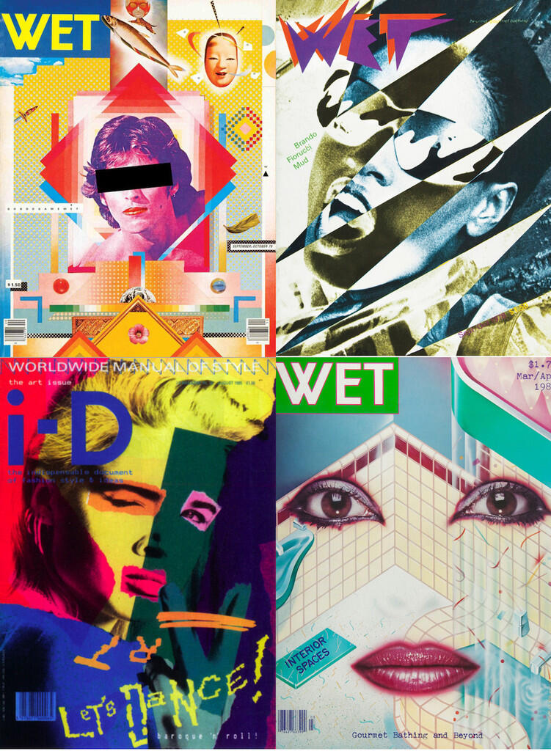
Gambar 1. Sampul majalah era postmodern (Sumber: https://dl.kaskus.id/bit.ly/2lY9ksL)
Desain Grafis Eksperimental sering kali bertujuan untuk menarik perhatian dan membuat orang penasaran dengan konsepnya yang tidak biasa atau di luar kebiasaan. Terkadang, desain seperti itu bahkan menjadi lebih efektif dalam menyampaikan pesan dan tujuan karena bisa membangkitkan emosi dan daya tarik visual yang lebih kuat daripada desain konvensional yang mungkin terlihat biasa atau monoton. Namun, meskipun terlihat melawan aturan, desain grafis eksperimental biasanya masih mengikuti prinsip-prinsip dasar desain, seperti komposisi, keseimbangan, tipografi, dan lain-lain. Bahkan dalam beberapa kasus, desainer yang ahli dalam desain eksperimental mungkin memiliki pemahaman yang lebih dalam tentang prinsip-prinsip desain daripada desainer konvensional.

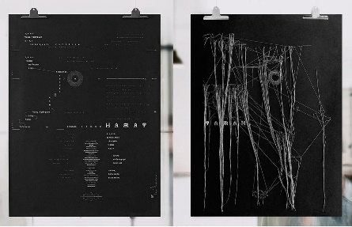
Gambar 2. Poster Experimental "Harap Parah" (atas), Poster "The Greatest End" (kiri) & "What I've Learned from Rejection" (kanan) sebagai materi workshop & guest lecturing Universitas Ciputra Surabaya | Thinking *Room (Eric Widjaja) – Jakarta. (Sumber: https://dl.kaskus.id/bit.ly/2JsPTmq)
Konsumen saat ini seringkali dibombardir dengan banyak pesan pemasaran setiap harinya, baik secara langsung maupun tidak langsung. Hal ini disebabkan oleh kemajuan teknologi, meningkatnya penggunaan media sosial, dan kemudahan akses informasi yang dapat menjangkau lebih banyak orang.
Dalam situasi ini, penting bagi pelaku pemasaran untuk merancang strategi pemasaran yang efektif dan mempertimbangkan kebutuhan dan preferensi konsumen. Pelaku pemasaran dapat mengidentifikasi segmentasi pasar yang tepat dengan memilah dan memilih kelompok target secara spesifik, dan mengembangkan pesan pemasaran yang sesuai dengan kebutuhan dan preferensi kelompok tersebut.
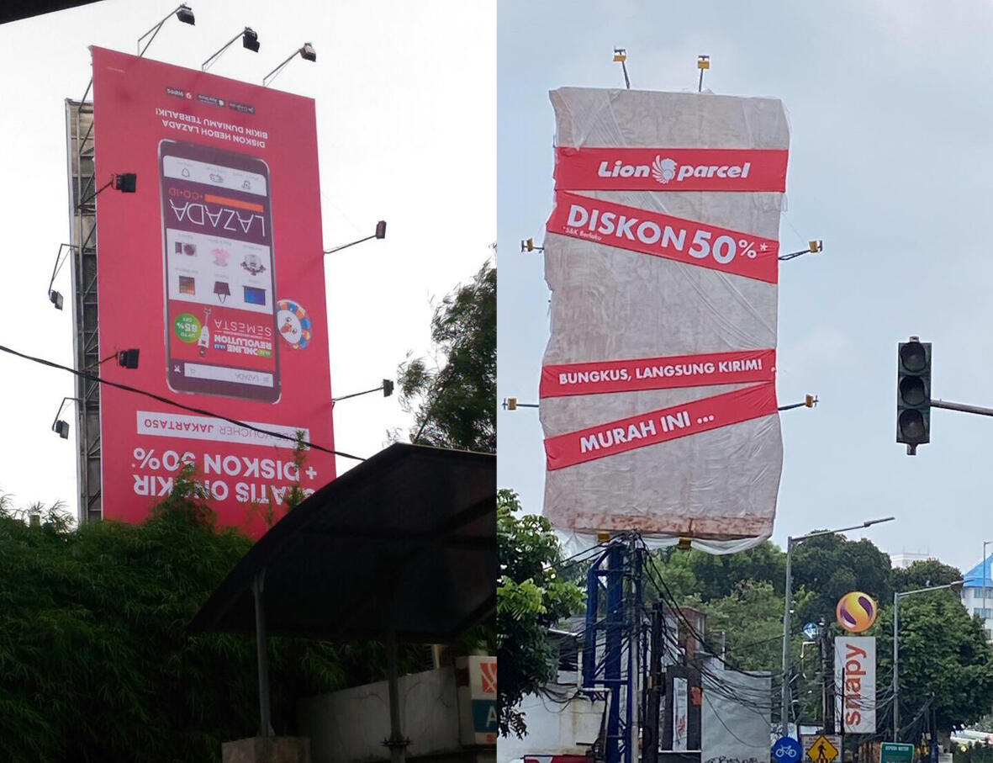
Gambar 3. Experimental Billboard Ads - Lazada dan Lion Parcel – Jakarta, Indonesia. (Sumber: https://dl.kaskus.id/bit.ly/2wjIAZl)
Meningkatkan kualitas pesan pemasaran yang menarik dan memikat akan lebih mudah menarik perhatian konsumen. Pelaku pemasaran dapat menggunakan metode kreatif seperti storytelling, penggunaan visual yang menarik, dan pesan yang menyentuh emosi konsumen, serta menyediakan dan memberikan pengalaman positif kepada konsumen dengan menyediakan produk atau layanan yang berkualitas, pengalaman yang menyenangkan, dan layanan pelanggan yang baik. Meningkatkan kehadiran di media sosial untuk berinteraksi dengan konsumen dan mempromosikan merek atau produk mereka. Menggunakan teknologi untuk mempersonalisasi pesan pemasaran sehingga pesan tersebut lebih sesuai dengan preferensi dan kebutuhan konsumen. Disampaikan melalui berbagai macam media, mulai dari iklan televisi, permohonan melalui telepon, surat edaran supermarket, hingga iklan spanduk di Internet, rangsangan ini dapat menimbulkan respons yang diinginkan, misalnya; konsumen menempelkan kupon, mengklik tautan, atau menambahkan produk ke keranjang belanja. Namun, sebagian besar pesan pemasaran gagal mencapai target mereka.
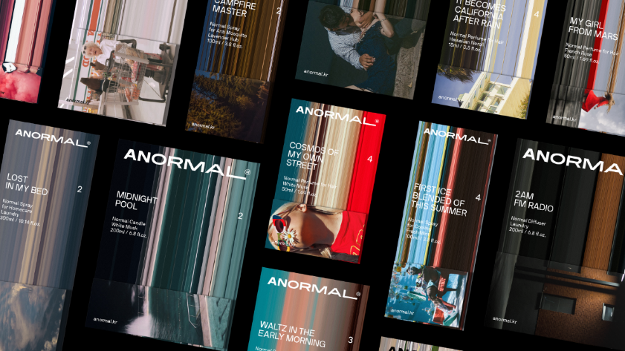
Gambar 4. Visual Identity Produk Kecantikan ANORMAL| PLUS X (Shin Myungsup) - Korea Selatan. (Sumber: https://dl.kaskus.id/bit.ly/2XyRyeE)

Tentunya, akan sangat bermanfaat bagi perusahaan untuk dapat mengantisipasi rangsangan mana yang akan mendorong respons karena bahkan peningkatan kecil dalam tingkat konversi penelusuran menjadi pembelian dapat berdampak besar pada profitabilitas. Namun, sangat sulit untuk mengisolasi apa yang mendorong perilaku konsumen, sebagian besar karena ada begitu banyak kemungkinan kombinasi rangsangan. Untuk mengisolasi faktor-faktor yang paling mempengaruhi perilaku konsumen karena ada banyak kemungkinan kombinasi rangsangan.
Namun, ada beberapa cara yang dapat membantu perusahaan mengantisipasi faktor-faktor yang mendorong respons konsumen, seperti: 1) Melakukan riset pasar; 2) Menganalisis Data; 3) Menggunakan analisis A/B testing; 4) Menggunakan algoritma machine learning.
Mengantisipasi rangsangan yang mendorong respons dari konsumen sangat penting bagi keberhasilan bisnis. Dalam konteks pencarian online, peningkatan konversi dari penelusuran menjadi pembelian dapat meningkatkan penghasilan perusahaan secara signifikan. Untuk mengantisipasi rangsangan yang mendorong respons dari konsumen, perusahaan dapat melakukan analisis perilaku konsumen dan mengumpulkan data tentang preferensi dan perilaku mereka. Ini dapat dilakukan dengan berbagai cara, termasuk melalui survei, pengamatan perilaku konsumen pada situs web, dan analisis data perilaku konsumen yang tersedia melalui platform periklanan online. Setelah data berhasil dikumpulkan, perusahaan dapat menggunakan algoritma machine learning dan teknologi kecerdasan buatan untuk memprediksi perilaku konsumen dan mengoptimalkan kampanye periklanan mereka. Dengan cara ini, perusahaan dapat memilih rangsangan yang paling efektif untuk digunakan dalam kampanye mereka dan meningkatkan konversi dari penelusuran menjadi pembelian. Tentu saja, hal ini harus dilakukan dengan hati-hati dan etis, karena data konsumen harus diperlakukan dengan rahasia dan privasi yang tepat. Dengan memperhatikan hal ini, perusahaan dapat mengoptimalkan kampanye periklanan mereka untuk mencapai konversi yang lebih tinggi dan meningkatkan profitabilitas mereka.
Gambar 5. Poster Experimental dalam Kinetic Motion di area public - Eropa. (Sumber: https://dl.kaskus.id/bit.ly/30aXPjL)
Perusahaan yang mampu mengantisipasi rangsangan yang efektif untuk mendorong respons konsumen dapat meningkatkan konversi penelusuran menjadi pembelian, yang pada gilirannya dapat meningkatkan profitabilitas perusahaan. Untuk mencapai tujuan ini, perusahaan harus memahami perilaku dan preferensi konsumen mereka dan melakukan riset pasar untuk mengetahui apa yang menjadi kebutuhan dan keinginan pelanggan mereka. Selain itu, mereka juga harus memahami bagaimana cara konsumen berinteraksi dengan merek dan produk mereka, baik secara online maupun offline. Dalam mengantisipasi rangsangan yang efektif, perusahaan dapat mengadopsi beberapa strategi, seperti: a) Membuat konten yang menarik dan relevan yang dapat menarik minat konsumen dan membantu mereka memutuskan untuk melakukan pembelian; b) Membuat tawaran dan promosi yang menarik, seperti diskon atau hadiah gratis, yang dapat mendorong konsumen untuk melakukan pembelian; c) Meningkatkan kepercayaan konsumen dengan memberikan bukti sosial, seperti testimonial atau review positif dari pelanggan lain yang sudah membeli produk perusahaan; d) Meningkatkan kenyamanan berbelanja dengan menyediakan pilihan pembayaran yang fleksibel, dukungan pelanggan yang responsif, dan pengiriman yang cepat dan andal. Dengan mengadopsi strategi-strategi ini, perusahaan dapat meningkatkan kemungkinan konversi penelusuran menjadi pembelian, dan pada gilirannya meningkatkan profitabilitas mereka.
Mengantisipasi rangsangan atau stimulus juga dapat mendorong respons konsumen sangat penting bagi keberhasilan suatu perusahaan dalam memperoleh keuntungan dan meningkatkan profitabilitas. Dengan memahami apa yang mendorong konsumen untuk membeli produk atau layanan, perusahaan dapat mengoptimalkan strategi pemasaran mereka untuk meningkatkan konversi penelusuran menjadi pembelian. Beberapa contoh rangsangan atau stimulus yang dapat mendorong respons konsumen antara lain: a) Penawaran khusus atau promosi, seperti diskon, gratis ongkir, atau hadiah dengan pembelian tertentu. Hal ini dapat mendorong konsumen untuk melakukan pembelian karena mereka merasa mendapatkan nilai tambah atau keuntungan yang lebih besar dari produk atau layanan yang mereka beli; b) Rekomendasi dari teman atau keluarga, atau ulasan positif dari pengguna sebelumnya. Hal ini dapat membuat konsumen merasa lebih percaya dan yakin dalam membeli produk atau layanan tertentu; c) Kualitas produk atau layanan yang dianggap tinggi atau lebih baik dari produk atau layanan pesaing. Hal ini dapat mendorong konsumen untuk memilih produk atau layanan tertentu karena mereka percaya bahwa produk atau layanan tersebut akan memberikan nilai yang lebih baik. Dengan memahami faktor-faktor yang mendorong respons konsumen, perusahaan dapat mengoptimalkan strategi pemasaran mereka untuk meningkatkan konversi penelusuran menjadi pembelian dan meningkatkan profitabilitas mereka.

- Definisi
Iklan Eksperimental merupakan iklan yang didesain dengan tujuan untuk menguji berbagai hipotesis atau asumsi terkait dengan iklan atau strategi pemasaran. Iklan ini melibatkan membuat variasi dalam iklan atau strategi pemasaran dan mengamati hasilnya untuk melihat bagaimana perubahan tersebut memengaruhi kinerja iklan. Contohnya, sebuah perusahaan mungkin ingin menguji apakah perubahan tata letak atau warna iklan dapat meningkatkan jumlah klik pada iklan mereka. Untuk melakukannya, mereka dapat membuat beberapa variasi iklan dengan tata letak atau warna yang berbeda-beda, dan kemudian meluncurkan iklan-iklan eksperimen di mana setiap variasi diuji selama periode waktu tertentu. Kemudian, perusahaan dapat menganalisis data untuk melihat mana variasi iklan yang memberikan kinerja terbaik.
Dengan menggunakan iklan periklanan eksperimen, perusahaan dapat memperoleh wawasan berharga tentang apa yang berhasil dan tidak berhasil dalam iklan-iklan mereka. Hal ini dapat membantu mereka membuat keputusan yang lebih baik tentang bagaimana mengoptimalkan pengeluaran iklan mereka untuk mendapatkan hasil yang lebih baik. Contoh lain dari kampanye periklanan eksperimen:
- A/B Testing pada iklan Facebook: Sebuah perusahaan ingin meningkatkan tingkat konversi pada iklan Facebook mereka. Mereka dapat melakukan A/B testing dengan membuat dua versi iklan yang berbeda. Salah satu versi iklan memiliki judul yang berbeda dari iklan asli, sementara versi lainnya menggunakan gambar yang berbeda. Mereka kemudian dapat meluncurkan keduanya secara bersamaan dan membandingkan kinerja masing-masing iklan.
- Menguji berbagai kata kunci pada iklan pencarian Google: Sebuah perusahaan ingin meningkatkan tingkat klik pada iklan pencarian Google mereka. Mereka dapat menguji berbagai kata kunci pada iklan mereka dan memantau kinerja masing-masing kata kunci. Dengan mengetahui kata kunci yang paling efektif, mereka dapat meningkatkan peringkat iklan mereka dan meningkatkan jumlah klik.
- Menguji efektivitas influencer marketing: Sebuah perusahaan ingin mengetahui seberapa efektif influencer marketing dalam meningkatkan penjualan produk mereka. Mereka dapat membuat beberapa program influencer marketing yang berbeda dengan influencer yang berbeda-beda dan meluncurkan kampanye untuk masing-masing program. Dengan memantau penjualan produk selama kampanye, mereka dapat melihat mana program yang paling efektif dalam meningkatkan penjualan.
Iklan eksperimental merupakan jenis iklan yang dirancang untuk menguji ide atau konsep iklan baru yang belum pernah dicoba sebelumnya. Jenis iklan ini dapat mencakup eksperimen pada aspek seperti format iklan, gaya penuturan cerita, durasi, target audiens, dan media promosi yang digunakan.
Iklan eksperimental dapat memberikan pengalaman yang unik dan inovatif bagi konsumen, sambil membantu pemasar memahami apa yang dapat menjadi efektif dalam strategi pemasaran mereka. Biasanya, iklan eksperimental dilakukan dalam skala kecil dan diuji dengan kelompok pengguna yang terpilih untuk melihat bagaimana mereka merespons iklan tersebut.
Keuntungan dari iklan eksperimental adalah bahwa mereka dapat membantu pemasar memperoleh wawasan baru tentang konsumen dan produk mereka, dan dapat membantu dalam mengembangkan strategi pemasaran yang lebih efektif di masa depan. Namun, iklan eksperimental juga dapat memiliki risiko, karena mereka belum teruji dan dapat menghasilkan hasil yang tidak diinginkan.
Oleh karena itu, sebelum meluncurkan iklan eksperimental, penting untuk memiliki tujuan yang jelas dan rencana pengukuran kinerja yang akurat. Dalam hal ini, penting untuk melakukan pengujian dengan cara yang sistematis dan terukur, serta menggunakan data yang diperoleh untuk mengoptimalkan iklan iklan Anda.

- Jenis-Jenis Iklan eksperimental
Iklan eksperimental kreatif adalah jenis iklan eksperimental yang menggunakan pendekatan kreatif yang berbeda dari iklan-iklan konvensional. Iklan ini bertujuan untuk menciptakan kesan yang kuat dan berkesan pada target audiens dengan menggunakan konsep, desain, atau teknologi yang inovatif dan unik.
Berikut adalah beberapa contoh dari iklan eksperimental kreatif:
- Iklan interaktif: Iklan interaktif adalah jenis iklan yang memungkinkan pengguna untuk berinteraksi dengan iklan itu sendiri, misalnya dengan menyentuh, menggesek, atau menggerakkan ponsel mereka. Iklan ini biasanya dirancang untuk menciptakan pengalaman yang interaktif dan menghibur bagi pengguna. Beberapa contoh iklan interaktif:
- Iklan guerrilla: Iklan guerrilla adalah jenis iklan yang tidak konvensional dan biasanya dilakukan dengan cara-cara yang tidak terduga, seperti di jalan raya atau tempat umum lainnya. Iklan ini seringkali menggunakan konsep kreatif dan inovatif untuk menarik perhatian dan membuat orang terkesan. Berikut adalah beberapa contoh iklan guerrilla:
  - Iklan Sticker: Iklan ini menggunakan stiker dengan pesan dan desain kreatif dan menempelkannya pada permukaan yang banyak dilalui orang, seperti dinding, trotoar, atau mobil. Dengan begitu, pesan iklan dapat dengan mudah dilihat oleh orang yang melintas.
  - Iklan Graffiti: Iklan graffiti adalah jenis iklan yang menggunakan graffiti dan seni jalanan untuk menampilkan pesan iklan. Iklan ini biasanya ditemukan di kota-kota besar, dan seringkali menciptakan perasaan kontroversial di antara orang-orang.
  - Iklan Flashmob: Iklan flashmob adalah jenis iklan yang melibatkan sekelompok orang yang tiba-tiba melakukan sesuatu yang mengejutkan dan menarik perhatian di tempat umum. Iklan ini seringkali dilakukan dengan tujuan meningkatkan kesadaran merek atau produk.
  - Iklan Street Performance: Iklan street performance adalah jenis iklan yang menggunakan seni jalanan, seperti musik, tari, atau teater, untuk menarik perhatian pengguna dan meningkatkan kesadaran merek atau produk.
  - Iklan Stunt: Iklan stunt adalah jenis iklan yang melibatkan aksi dramatis dan ekstrim untuk menarik perhatian dan menghibur pengguna. Contohnya seperti menciptakan sebuah patung es berbentuk mobil untuk mempromosikan mobil dengan teknologi pendingin yang unggul. Iklan ini seringkali dilakukan dengan tujuan menciptakan buzz marketing dan viral marketing.
- Iklan animasi: Iklan animasi adalah jenis iklan yang menggunakan animasi atau gambar yang bergerak untuk menarik perhatian dan membuat iklan lebih menarik. Iklan ini dapat menggunakan teknologi animasi seperti stop motion, animasi 2D, atau 3D untuk menciptakan efek yang unik dan inovatif. Berikut adalah beberapa contoh iklan animasi eksperimental kreatif:
- Iklan augmented reality: Iklan augmented reality adalah jenis iklan yang memanfaatkan teknologi augmented reality untuk menciptakan pengalaman yang interaktif dan menarik. Pengguna dapat menggunakan kamera smartphone mereka untuk melihat iklan dalam konteks dunia nyata, misalnya melihat produk dalam ruangan mereka sendiri. Berikut adalah beberapa contoh iklan augmented reality eksperimental kreatif:
- Iklan Ikea - Place: Iklan ini memanfaatkan teknologi augmented reality untuk memungkinkan pengguna untuk melihat produk Ikea secara virtual di dalam ruang nyata. Pengguna dapat memindahkan produk dan mengubah ukurannya untuk melihat bagaimana produk akan terlihat di ruang mereka.
- Iklan Pepsi - The Uncle Drew AR Experience: Iklan ini memanfaatkan teknologi augmented reality untuk membawa karakter Uncle Drew dari iklan Pepsi ke dunia nyata. Pengguna dapat menggunakan aplikasi augmented reality untuk melihat karakter Uncle Drew bermain basket di tempat-tempat umum seperti taman dan jalanan.
- Iklan Nike - SNKRS AR: Iklan ini memanfaatkan teknologi augmented reality untuk memungkinkan pengguna untuk melihat dan membeli sepatu Nike secara virtual. Pengguna dapat melihat sepatu dari segala sudut dan memindahkannya di sekitar ruangan untuk melihat detail yang lebih baik.
- Iklan L’Oreal - ModiFace: Iklan ini memanfaatkan teknologi augmented reality untuk memungkinkan pengguna untuk mencoba berbagai produk kosmetik L'Oreal secara virtual. Pengguna dapat menggunakan aplikasi augmented reality untuk mengubah warna rambut mereka, mencoba riasan, dan melihat hasil akhir secara real-time.
- Iklan Volkswagen - See the Unseen: Iklan ini memanfaatkan teknologi augmented reality untuk memungkinkan pengguna untuk melihat mobil Volkswagen secara virtual dan mengeksplorasi fitur-fitur yang tidak terlihat secara langsung. Iklan ini menampilkan gambaran detail tentang fitur-fitur keamanan, mesin, dan sistem hiburan mobil Volkswagen.
- Iklan Audi - Audi Vision: Iklan ini memanfaatkan teknologi augmented reality untuk memungkinkan pengguna untuk mengatur mobil Audi yang sedang dipamerkan di pameran otomotif. Pengguna dapat memilih warna, model ban, dan fitur lainnya untuk melihat bagaimana mobil Audi yang diinginkan akan terlihat secara virtual.
- Iklan Converse - Converse Sampler: Iklan ini memanfaatkan teknologi augmented reality untuk memungkinkan pengguna untuk mencoba sepatu Converse secara virtual. Pengguna dapat menggunakan kamera ponsel mereka untuk melihat sepatu Converse yang mereka pilih di kaki mereka secara real-time.
- Iklan Coca-Cola - Arctic Home: Iklan ini memanfaatkan teknologi augmented reality untuk memungkinkan pengguna untuk melihat dan berinteraksi dengan hewan kutub seperti beruang kutub dan anjing laut secara virtual. Iklan ini dibuat untuk meningkatkan kesadaran tentang ancaman perubahan iklim di habitat hewan kutub.
- Iklan Timberland - Magic Mirror: Iklan ini memanfaatkan teknologi augmented reality untuk memungkinkan pengguna untuk mencoba berbagai sepatu Timberland secara virtual. Pengguna dapat melihat sepatu pada kaki mereka, mengubah warna sepatu, dan berjalan-jalan di sekitar toko dengan menggunakan aplikasi augmented reality.
- Iklan Pepsi - Pepsi Max AR: Iklan ini memanfaatkan teknologi augmented reality untuk membawa karakter animasi dari iklan Pepsi ke dunia nyata. Pengguna dapat menggunakan kamera ponsel mereka untuk melihat karakter animasi yang beraksi di sekitar mereka, seperti menari dan bermain musik.
- Iklan gamifikasi: Iklan gamifikasi adalah jenis iklan yang memanfaatkan elemen-elemen permainan untuk menciptakan pengalaman yang menyenangkan dan menghibur bagi pengguna. Iklan ini biasanya dilakukan dengan meminta pengguna untuk menyelesaikan tugas-tugas tertentu atau berpartisipasi dalam permainan sederhana untuk memenangkan hadiah atau diskon. Berikut adalah beberapa contoh iklan gamifikasi eksperimental kreatif:
- Iklan Nike - NikeFuel Missions: Iklan ini adalah kampanye game online yang mengajak pengguna untuk menyelesaikan misi-misi tertentu dan mencapai target aktivitas harian untuk memenangkan hadiah dari Nike. Iklan ini menggabungkan elemen game dengan penggunaan teknologi NikeFuel untuk melacak aktivitas fisik pengguna.
- Iklan Volkswagen - The Fun Theory: Iklan ini adalah kampanye yang mengajak orang untuk melakukan tindakan-tindakan positif, seperti membuang sampah pada tempatnya atau menggunakan tangga daripada eskalator, dengan memberikan hadiah dalam bentuk pengalaman menyenangkan. Kampanye ini memberikan pengalaman yang menyenangkan dan interaktif untuk mendorong orang melakukan tindakan-tindakan positif.
- Iklan McDonald's - McDonald's Monopoly: Iklan ini adalah kampanye game online yang mengajak pengguna untuk mengumpulkan tiket dan menyelesaikan set kartu Monopoly untuk memenangkan hadiah. Kampanye ini menggabungkan elemen game dengan iklan McDonald's dan berhasil meningkatkan keterlibatan pengguna dengan merek.
- Iklan Google - Chrome Fastball: Iklan ini adalah kampanye game online yang mengajak pengguna untuk mengambil kendali bola dan menavigasi melalui berbagai rintangan menggunakan aplikasi Chrome. Kampanye ini memanfaatkan teknologi HTML5 dan JavaScript untuk memberikan pengalaman yang interaktif dan mempromosikan kecepatan browser Chrome.
- Iklan Lay's - Lay's Game: Iklan ini adalah kampanye game online yang mengajak pengguna untuk mencoba mencocokkan kartu rasa Lay's yang berbeda dan memenangkan hadiah. Kampanye ini memanfaatkan elemen game dan promosi produk untuk meningkatkan keterlibatan pengguna dengan merek.
- Iklan BMW - The Ultimate Driving Game: Iklan ini adalah kampanye game online yang mengajak pengguna untuk merasakan sensasi mengemudi mobil BMW dan menyelesaikan tantangan-tantangan di lintasan balap yang dibuat dengan teknologi WebGL. Kampanye ini memanfaatkan elemen game dan pengalaman merek BMW untuk menarik perhatian pengguna.
- Iklan Heineken - Star Player: Iklan ini adalah kampanye game online yang mengajak pengguna untuk memprediksi hasil pertandingan sepak bola dan bermain bersama orang lain secara real-time. Kampanye ini memanfaatkan teknologi dan pengalaman sosial untuk meningkatkan keterlibatan pengguna dengan merek Heineken.
- Iklan Domino's - Pizza Hero: Iklan ini adalah kampanye game online yang mengajak pengguna untuk mencoba membuat pizza mereka sendiri dan menghasilkan karya terbaik untuk memenangkan hadiah. Kampanye ini memanfaatkan pengalaman interaktif dan promosi produk untuk meningkatkan keterlibatan pengguna dengan merek Domino's.
- Iklan Coca-Cola - Happiness Machine: Iklan ini adalah kampanye yang mengajak orang untuk berinteraksi dengan mesin vending Coca-Cola yang mengeluarkan berbagai hadiah dan kejutan saat orang membeli minuman. Kampanye ini memanfaatkan elemen game dan pengalaman merek Coca-Cola untuk memberikan pengalaman yang menyenangkan dan interaktif untuk pengguna.
- Iklan Target - Bullseye's Playground: Iklan ini adalah kampanye game online yang mengajak pengguna untuk mencari objek tertentu di dalam permainan dan memenangkan hadiah. Kampanye ini memanfaatkan elemen game dan promosi produk Target untuk meningkatkan keterlibatan pengguna dengan merek.
- Iklan holografik: Iklan holografik adalah jenis iklan yang menggunakan teknologi hologram untuk menciptakan efek visual yang unik dan menarik perhatian. Iklan holografik sering digunakan di pameran dan acara khusus untuk mempromosikan produk atau merek. Berikut adalah beberapa contoh iklan holografik eksperimental kreatif:
- Iklan Lexus - Hologram Experience: Iklan ini menampilkan mobil Lexus yang dihadirkan dalam bentuk hologram. Iklan ini memanfaatkan teknologi hologram untuk menarik perhatian pengguna dan memberikan pengalaman interaktif yang unik.
- Iklan Pepsi - Hologram Concert: Iklan ini menampilkan konser hologram dari bintang populer K-Pop Korea Selatan, BTS. Iklan ini memanfaatkan teknologi hologram untuk memberikan pengalaman konser virtual yang nyata dan menghibur.
- Iklan Nike - Holographic Fitness: Iklan ini menampilkan pelatihan olahraga dan kebugaran dalam bentuk hologram. Iklan ini memanfaatkan teknologi hologram untuk memberikan pengalaman pelatihan olahraga yang unik dan interaktif.
- Iklan Audi - Holographic Car Manual: Iklan ini menampilkan manual penggunaan mobil Audi dalam bentuk hologram. Iklan ini memanfaatkan teknologi hologram untuk memberikan pengalaman belajar yang lebih mudah dan interaktif bagi pengguna mobil Audi.
- Iklan Samsung - Hologram Store: Iklan ini menampilkan toko virtual Samsung dalam bentuk hologram. Iklan ini memanfaatkan teknologi hologram untuk memberikan pengalaman belanja yang lebih realistis dan interaktif bagi pengguna Samsung.
- Iklan Toyota - Holographic Car Showroom: Iklan ini menampilkan showroom mobil Toyota dalam bentuk hologram. Iklan ini memanfaatkan teknologi hologram untuk memberikan pengalaman belanja yang lebih interaktif dan realistis bagi pengguna.
- Iklan Coca-Cola - Holographic Vending Machine: Iklan ini menampilkan mesin penjual minuman Coca-Cola dalam bentuk hologram. Iklan ini memanfaatkan teknologi hologram untuk memberikan pengalaman belanja yang lebih interaktif dan menarik bagi pengguna.
- Iklan Microsoft - Holographic Presentation: Iklan ini menampilkan presentasi produk Microsoft dalam bentuk hologram. Iklan ini memanfaatkan teknologi hologram untuk memberikan pengalaman presentasi yang lebih interaktif dan menarik bagi pengguna.
- Iklan BMW - Holographic Test Drive: Iklan ini menampilkan pengalaman test drive mobil BMW dalam bentuk hologram. Iklan ini memanfaatkan teknologi hologram untuk memberikan pengalaman test drive yang lebih interaktif dan nyata bagi pengguna.
  - Iklan Gucci - Holographic Fashion Show: Iklan ini menampilkan fashion show dari merek Gucci dalam bentuk hologram. Iklan ini memanfaatkan teknologi hologram untuk memberikan pengalaman fashion show yang lebih interaktif dan realistis bagi pengguna.
- Iklan digital out-of-home (DOOH): Iklan DOOH adalah jenis iklan yang ditampilkan di luar ruangan pada media digital, seperti jumbotron, layar LED, atau billboard digital. Iklan ini sering menggunakan teknologi interaktif seperti pemindaian kode QR atau teknologi suara untuk meningkatkan interaksi dengan pengguna. Berikut adalah beberapa contoh iklan digital out-of-home (DOOH) eksperimental kreatif:
- Iklan Samsung - Times Square Takeover: Iklan ini menampilkan tampilan kreatif dan dinamis dari Samsung Galaxy S10 di Times Square. Iklan ini memanfaatkan teknologi DOOH untuk menampilkan konten yang bergerak dan menarik perhatian pengguna.
- Iklan Nike - Unlimited Stadium: Iklan ini adalah kampanye interaktif yang menampilkan sebuah stadion virtual Nike yang diaktifkan oleh gerakan pengguna. Iklan ini memanfaatkan teknologi DOOH untuk menciptakan pengalaman yang interaktif dan menarik.
- Iklan Jaguar - The Art of Performance: Iklan ini menampilkan pengalaman visual 360 derajat dari mobil Jaguar. Iklan ini memanfaatkan teknologi DOOH untuk memberikan pengalaman yang mendalam dan menarik bagi pengguna.
- Iklan Heineken - The Sub: Iklan ini menampilkan sebuah vending machine bir Heineken interaktif yang memungkinkan pengguna untuk memesan bir dari ponsel mereka. Iklan ini memanfaatkan teknologi DOOH untuk menciptakan pengalaman belanja yang lebih mudah dan interaktif.
- Iklan Netflix - Black Mirror Experience: Iklan ini adalah kampanye interaktif yang mempromosikan acara Netflix "Black Mirror". Iklan ini memanfaatkan teknologi DOOH untuk menciptakan pengalaman yang serba digital dan interaktif.
- Iklan Pepsi - Unbelievable Bus Shelter: Iklan ini adalah kampanye iklan luar ruang yang menciptakan pengalaman yang sangat realistis bagi pengguna. Iklan ini memanfaatkan teknologi DOOH untuk menampilkan tampilan iklan yang bergerak dan sangat menarik perhatian.
- Iklan Coca-Cola - Share a Coke: Iklan ini memanfaatkan teknologi DOOH untuk menciptakan pengalaman yang interaktif dan menyenangkan bagi pengguna. Iklan ini menampilkan vending machine Coca-Cola interaktif yang memungkinkan pengguna untuk menyesuaikan botol Coke mereka sendiri.
- Iklan McDonald's - The Happy Meal Box: Iklan ini menampilkan sebuah kotak Happy Meal yang diubah menjadi tampilan iklan yang interaktif. Iklan ini memanfaatkan teknologi DOOH untuk menampilkan tampilan iklan yang bergerak dan sangat menarik perhatian.
- Iklan Guinness - The St. James's Gate Brewery: Iklan ini adalah kampanye iklan luar ruang yang memanfaatkan teknologi DOOH untuk menciptakan tampilan yang sangat realistis dari proses pembuatan bir Guinness. Iklan ini menampilkan tampilan iklan yang bergerak dan sangat menarik perhatian.
- Iklan Google - The Voice Search Billboard: Iklan ini adalah kampanye iklan luar ruang yang memanfaatkan teknologi DOOH untuk menampilkan tampilan iklan yang interaktif dan menciptakan pengalaman yang menyenangkan bagi pengguna. Iklan ini menampilkan billboard interaktif yang memungkinkan pengguna untuk melakukan pencarian suara di Google.
- Iklan influencer: Iklan influencer adalah jenis iklan yang menggunakan selebriti atau influencer media sosial untuk mempromosikan produk atau merek. Iklan ini sering menggunakan konten kreatif seperti foto, video, atau unboxing untuk menarik perhatian dan meningkatkan kesadaran merek. Berikut adalah beberapa contoh iklan influencer eksperimental kreatif:
- Iklan Adidas - Your Future Is Not Mine: Iklan ini menggunakan influencer di media sosial untuk mempromosikan sepatu Adidas. Kampanye ini juga melibatkan penggemar untuk membuat karya seni mereka sendiri dengan menggunakan logo Adidas dan tagar #ORIGINALis.
- Iklan Samsung - The Chant: Iklan ini menggunakan influencer di media sosial untuk mempromosikan produk smartphone Samsung. Kampanye ini juga melibatkan pengguna untuk membuat video mereka sendiri dengan menggunakan tagar #TheChant.
- Iklan Pepsi - The Sound Drop: Iklan ini menggunakan influencer di media sosial untuk mempromosikan kampanye iklan musik Pepsi. Kampanye ini juga melibatkan pengguna untuk membuat video musik mereka sendiri dan mengunggahnya ke platform media sosial dengan menggunakan tagar #TheSoundDrop.
- Iklan Airbnb - Night At: Iklan ini menggunakan influencer di media sosial untuk mempromosikan program iklan kreatif Airbnb, yang memungkinkan pengguna untuk menginap di tempat-tempat unik dan eksotis. Kampanye ini melibatkan pengguna untuk membuat video mereka sendiri tentang pengalaman menginap di tempat-tempat tersebut dengan menggunakan tagar #NightAt.
- Iklan Toyota - Feeling The Street: Iklan ini menggunakan influencer di media sosial untuk mempromosikan kampanye mobil Toyota. Kampanye ini juga melibatkan pengguna untuk membuat video mereka sendiri tentang perjalanan mereka dengan mobil Toyota dan mengunggahnya ke platform media sosial dengan menggunakan tagar #FeelingTheStreet.
- Iklan Daniel Wellington - #DWPickoftheDay: Iklan ini menggunakan influencer di media sosial untuk mempromosikan jam tangan Daniel Wellington. Kampanye ini juga melibatkan pengguna untuk membagikan foto mereka sendiri menggunakan jam tangan Daniel Wellington dengan menggunakan tagar #DWPickoftheDay.
- Iklan Glossier - Into The Gloss: Iklan ini menggunakan influencer di media sosial untuk mempromosikan produk kosmetik Glossier. Kampanye ini juga melibatkan pengguna untuk berbagi pengalaman mereka menggunakan produk kosmetik Glossier dengan menggunakan tagar #IntoTheGloss.
- Iklan Calvin Klein - #MyCalvins: Iklan ini menggunakan influencer di media sosial untuk mempromosikan produk pakaian dalam Calvin Klein. Kampanye ini juga melibatkan pengguna untuk membagikan foto mereka sendiri menggunakan pakaian dalam Calvin Klein dengan menggunakan tagar #MyCalvins.
- Iklan H&M - H&MxMe: Iklan ini menggunakan influencer di media sosial untuk mempromosikan produk pakaian H&M. Kampanye ini juga melibatkan pengguna untuk membagikan foto mereka sendiri menggunakan pakaian H&M dengan menggunakan tagar #H&MxMe.
- Iklan Estee Lauder - Estee Beauty Advisor: Iklan ini menggunakan influencer di media sosial untuk mempromosikan produk kecantikan Estee Lauder. Kampanye ini juga melibatkan pengguna untuk berinteraksi dengan ahli kecantikan Estee Lauder di platform media sosial dengan menggunakan tagar #EsteeBeautyAdvisor.
- Iklan chatbot: Iklan chatbot adalah jenis iklan yang memanfaatkan chatbot untuk berinteraksi dengan pengguna dan memberikan informasi tentang produk atau merek. Iklan ini sering menggunakan pesan teks atau fitur obrolan untuk berkomunikasi dengan pengguna dan mempromosikan produk.
- Iklan mobile-first: Iklan mobile-first adalah jenis iklan yang dirancang khusus untuk tampil di perangkat seluler, seperti smartphone atau tablet. Iklan ini sering menggunakan format vertikal atau persegi panjang, serta elemen desain yang dirancang untuk tampil dengan baik pada layar kecil.
- Iklan viral: Iklan viral adalah jenis iklan yang didesain untuk menyebar dengan cepat di media sosial dan platform online lainnya. Iklan ini sering mengandung pesan yang lucu, kreatif, atau kontroversial untuk menarik perhatian dan membuat orang tertarik untuk membagikan iklan tersebut.
- Iklan micro-influencer: Iklan micro-influencer adalah jenis iklan yang memanfaatkan influencer dengan jumlah pengikut yang lebih kecil untuk mempromosikan produk atau merek. Iklan ini sering lebih terjangkau daripada iklan influencer konvensional, dan dapat mencapai audiens yang lebih tersegmentasi dan terlibat.
- Iklan animasi stop-motion: Iklan animasi stop-motion adalah jenis iklan animasi yang menggunakan teknik stop-motion untuk menciptakan efek visual yang unik dan menarik perhatian. Iklan ini seringkali menggunakan benda-benda fisik, seperti mainan atau makanan, dan membutuhkan waktu dan usaha yang besar untuk membuatnya.
- Iklan programmatic: Iklan programmatic adalah jenis iklan yang menggunakan teknologi otomatis untuk membeli dan menampilkan iklan secara tepat waktu di platform digital. Iklan ini sering menggunakan data dan analisis untuk menargetkan audiens yang tepat dengan pesan yang relevan.
- Iklan audio: Iklan audio adalah jenis iklan yang didesain untuk diputar pada radio, podcast, atau platform audio lainnya. Iklan ini sering menggunakan suara, musik, atau efek suara yang menarik perhatian dan mudah diingat oleh pendengar.

- Perbedaan iklan eksperimental dengan iklan konvensional
Iklan eksperimental dan iklan konvensional merupakan dua jenis iklan yang berbeda dalam beberapa hal. Berikut adalah beberapa perbedaan antara iklan eksperimental dan iklan konvensional:
- Tujuan: Tujuan dari iklan konvensional adalah untuk mempromosikan produk atau jasa dan meningkatkan penjualan. Sedangkan tujuan dari iklan eksperimental adalah untuk menguji efektivitas iklan pada target pasar dan memperoleh pemahaman yang lebih mendalam mengenai respons konsumen terhadap iklan.
- Desain: Iklan konvensional biasanya memiliki desain yang sudah terstandarisasi dan telah digunakan sebelumnya. Sedangkan iklan eksperimental biasanya memiliki desain yang unik dan didesain khusus untuk menguji efektivitas iklan pada target pasar.
- Variabel yang diukur: Dalam iklan konvensional, variabel yang diukur biasanya hanya sebatas penjualan atau respons konsumen terhadap iklan secara umum. Sedangkan dalam iklan eksperimental, variabel yang diukur lebih spesifik dan mencakup beberapa aspek seperti kesan pertama terhadap iklan, daya ingat iklan, kecenderungan pembelian setelah melihat iklan, dan lain sebagainya.
- Metode pengumpulan data: Pengumpulan data dalam iklan konvensional biasanya dilakukan dengan cara survei atau pengumpulan data pasca-kampanye. Sedangkan dalam iklan eksperimental, pengumpulan data dilakukan dengan cara eksperimen dan pengukuran langsung pada respons konsumen terhadap iklan.
- Keakuratan data: Data yang dihasilkan dari iklan konvensional cenderung kurang akurat karena faktor-faktor seperti kesalahan ingatan dan pengaruh variabel luar yang sulit dikendalikan. Sedangkan data yang dihasilkan dari iklan eksperimental lebih akurat karena dilakukan secara eksperimen dan variabel luar dapat dikendalikan.
- Waktu pelaksanaan: Pelaksanaan iklan konvensional biasanya membutuhkan waktu yang relatif singkat. Sedangkan iklan eksperimental membutuhkan waktu yang lebih lama karena melibatkan proses desain eksperimen, pelaksanaan, dan pengumpulan data yang lebih detil dan teliti.
- Biaya: Biaya untuk pelaksanaan iklan konvensional cenderung lebih rendah dibandingkan iklan eksperimental karena iklan konvensional sudah menggunakan desain yang sudah terstandarisasi dan pengumpulan data dilakukan dengan cara yang lebih mudah dan murah. Sedangkan iklan eksperimental membutuhkan biaya yang lebih besar karena melibatkan proses desain eksperimen, pengumpulan data, dan analisis data yang lebih kompleks.

- Iklan Eksperimental Lini Atas (Above The Line Expriment Ads)
Iklan eksperimental lini atas adalah jenis iklan eksperimental yang dilakukan dengan anggaran besar dan sering kali melibatkan branding, pencitraan, atau kampanye nasional. Iklan ini seringkali dibuat untuk tujuan memperkenalkan merek baru atau meningkatkan kesadaran merek, dan biasanya difokuskan pada TV, media cetak, atau iklan luar ruang.
Berikut adalah beberapa contoh dari iklan eksperimental lini atas:
- Iklan Super Bowl: Iklan Super Bowl adalah salah satu jenis iklan eksperimental lini atas yang paling terkenal di Amerika Serikat. Iklan-iklan ini memiliki biaya yang sangat tinggi dan disiarkan selama siaran langsung Super Bowl, yang merupakan acara olahraga terbesar di Amerika Serikat. Iklan-iklan ini sering kali dirancang untuk menciptakan kesan yang kuat pada penonton dan meningkatkan kesadaran merek.
- Iklan cetak: Iklan cetak lini atas sering kali berupa iklan penuh halaman di majalah, koran, atau brosur yang disebarkan secara luas. Iklan ini biasanya memiliki desain yang menarik dan dibuat dengan tujuan memperkenalkan merek baru atau meningkatkan kesadaran merek pada target audiens.
- Iklan luar ruang: Iklan luar ruang lini atas seringkali berupa iklan billboard atau spanduk yang ditempatkan di lokasi strategis, seperti di pusat kota atau di jalan raya yang ramai. Iklan-iklan ini biasanya memiliki desain yang kreatif dan menarik perhatian, dan bertujuan untuk meningkatkan kesadaran merek dan menciptakan kesan yang kuat pada penonton.
- Kampanye video digital: Kampanye video digital lini atas adalah kampanye pemasaran yang dilakukan melalui platform media sosial seperti YouTube, Facebook, atau Instagram. Kampanye video ini biasanya memiliki anggaran yang besar dan dibuat dengan produksi video berkualitas tinggi serta menggunakan influencer atau selebriti terkenal untuk menciptakan kesan yang kuat pada target audiens.

- Iklan Eksperimental Lini Bawah (Below The Line Expriment Ads)
Iklan eksperimental lini bawah adalah jenis iklan eksperimental yang dilakukan dengan anggaran yang lebih kecil dan seringkali dilakukan oleh usaha kecil atau startup. Iklan ini biasanya difokuskan pada pemasaran digital atau online, dan bertujuan untuk mencapai target audiens yang lebih spesifik dan lebih terjangkau.
Berikut adalah beberapa contoh dari iklan eksperimental lini bawah:
- Iklan Facebook: Iklan Facebook adalah salah satu jenis iklan eksperimental lini bawah yang paling umum digunakan. Dengan menggunakan fitur targeting iklan di Facebook, perusahaan dapat menargetkan iklan mereka pada orang yang tepat dan mengukur kinerja iklan mereka dengan cepat dan mudah.
- Iklan Google: Iklan Google juga sering digunakan oleh perusahaan kecil atau startup sebagai bagian dari kampanye iklan eksperimental lini bawah. Iklan Google dapat membantu perusahaan untuk menjangkau target audiens yang lebih luas dan meningkatkan eksposur merek mereka di mesin pencari.
- Iklan Instagram: Iklan Instagram adalah jenis iklan eksperimental lini bawah yang populer bagi perusahaan yang ingin menjangkau audiens muda. Iklan Instagram dapat berupa foto atau video yang ditampilkan di beranda pengguna, di Instagram Stories, atau melalui fitur iklan lainnya.
- Iklan YouTube: Iklan YouTube dapat membantu perusahaan untuk menjangkau audiens yang lebih luas dan meningkatkan kesadaran merek mereka. Iklan YouTube dapat berupa iklan video pendek atau iklan TrueView yang memungkinkan pengguna untuk melewatkan iklan setelah beberapa detik.
- Iklan programmatic: Iklan programmatic adalah jenis iklan eksperimental lini bawah yang memanfaatkan teknologi untuk mengoptimalkan pembelian dan penempatan iklan secara otomatis. Iklan programmatic dapat membantu perusahaan untuk mencapai target audiens yang lebih spesifik dan mengukur kinerja iklan mereka dengan lebih baik.

REFERENSI:
Adcock, D., & Al Halborg, A. (2001). Marketing: Principles and Practice (4th ed.). Harlow: Financial Times Prentice Hall.
Babin, B. J., & Zikmund, W. G. (2016). Exploring Marketing Research (11th ed.). Boston: Cengage Learning.
Baron, R. M., & Kenny, D. A. (1986). The moderator-mediator variable distinction in social psychological research: Conceptual, strategic, and statistical considerations. Journal of personality and social psychology, 51(6), 1173-1182.
Belch, G. E., & Belch, M. A. (2018). Advertising and promotion: An integrated marketing communications perspective (11th ed.). McGraw-Hill Education.
Burns, A. C., & Bush, R. F. (2019). Marketing Research (8th ed.). New York: Pearson Education.
Cohen, J., Cohen, P., West, S. G., & Aiken, L. S. (2003). Applied multiple regression/correlation analysis for the behavioral sciences. Routledge.
Du Plessis, E. (2010). The Advertised Mind: Groundbreaking Insights into How Our Brains Respond to Advertising. Kogan Page Publishers.
Iacobucci, D. (2014). Marketing management (MM4). Cengage Learning.Kotler, P., Kartajaya, H., & Setiawan, I. (2016). Marketing 4.0: Moving from Traditional to Digital. John Wiley & Sons.
Kimmel, A. J. (2015). Advertising campaign strategy: A guide to marketing communication plans (5th ed.). Cengage Learning.
Krugman, H. E. (2013). The impact of television advertising: learning without involvement. Routledge.
Ma'ruf, R. A. (2020). Konsep & Praktik Periklanan. Graha Ilmu.
Moriarty, S., Mitchell, N., & Wells, W. (2014). Advertising: Principles and Practice (10th ed.). Pearson Education.
Palmgreen, P., & Rayburn, J. D. (2010). Communication Campaigns and Principles of Persuasion. In J. P. Dillard & M. Pfau (Eds.), The Persuasion Handbook: Developments in Theory and Practice (pp. 369-386). Thousand Oaks: Sage Publications.Preacher, K. J., Curran, P. J., & Bauer, D. J. (2006). Computational tools for probing interaction effects in multiple linear regression, multilevel modeling, and latent curve analysis. Journal of Educational and Behavioral Statistics, 31(4), 437-448.
Rosenthal, R., & Rosnow, R. L. (2008). Essentials of Behavioral Research: Methods and Data Analysis. Boston: McGraw-Hill.
Rossiter, J. R., & Percy, L. (2017). Advertising Communications & Promotion Management. New York: Routledge.
Rossiter, J. R., & Bellman, S. (2012). Marketing communications: theory and applications. Pearson Higher Education.
Schiffman, L. G., & Kanuk, L. L. (2010). Consumer Behavior (10th ed.). Pearson Education.
Schiffman, L. G., Kanuk, L. L., & Hansen, H. (2014). Consumer behavior: A European outlook. Pearson Higher Ed.
Shimp, T. A. (2010). Advertising, promotion, and other aspects of integrated marketing communications. Cengage Learning.
Smith, R. E., & Swinyard, W. R. (2013). Advertising and Consumer Psychology. West Sussex: Wiley-Blackwell.
Solomon, M. R., Russell-Bennett, R., & Previte, J. (2012). Consumer behaviour. Pearson Higher Education AU.
Solomon, M. R. (2019). Consumer Behavior: Buying, Having, and Being (13th ed.). Boston: Pearson Education.
Tellis, G. J. (2014). Effective Advertising: Understanding When, How, and Why Advertising Works. Thousand Oaks: Sage Publications.
Wimmer, R. D., & Dominick, J. R. (2014). Mass Media Research: An Introduction (10th ed.). Boston: Cengage Learning.
Wells, W., Moriarty, S., & Burnett, J. (2006). Advertising: Principles and Practice (7th ed.). Pearson Education.
Yuswohady. (2015). Iklan Eksperimental. Yogyakarta. Gosyen Publishing.

